Desember 2019

Hei alle sammen, fra Sunnmøre til nord i Trøndelag!

Håper alle har hatt en fin julehelg med anledning til å puste ut, og inn medisin, og samle krefter til et nytt år. Tiden går i perioder alt for fort, og det gjelder å planlegge godt hva man skal bruke den til. Vi i styret vil gjerne takke for det året som har gått og få minne dere på regionens arrangementer for det kommende året. Sett av viktige datoer allerede nå:

Fagdag og årsmøte i region midt LØRDAG 8. februar i Stjørdal
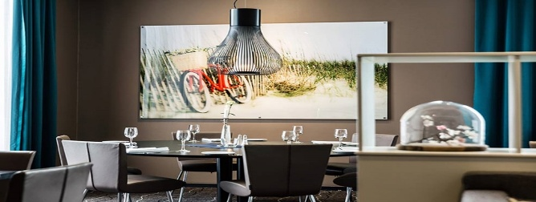
Årsmøte i 2020 blir arrangert på Quality Airport Hotel Værnes i Stjørdal sentrum. Program for dagen, samt årsmøteinnkalling ligger vedlagt. Vi får besøk av FFO som skal fortelle litt om sitt samarbeid og sitt arbeidsområde sammen med vår forening. Så håper vi noen fra CF senteret kommer for å gi oss oppdatert informasjon . Følg med på www.cfnorge.no for mer informasjon.

Opplærings-og årsmøte helg i hovedforeningen NFCF 17.-19. april i Sandvika, Oslo
I 2020 er fagrådet, NFCF, sammen med region Sør-øst vertskap for denne helga. Dette er et fint treffsted for store og små, med solid faglig påfyll og sosialt samvær. Følg med på cfnorge.no for mer informasjon.

Opplæring- og likepersonhelg region Midt 25.-27.sept i Trondheim!
I 2019 hadde region Midt en flott, aktiv trivselshelg i Ålesund. I 2020 setter vi kursen midt i regionen, til Trondheim. Nytt for denne helga er at vi inviterer medlemmer i region Nord til å delta! Det blir en helg fylt med faglig stoff, dialog, friskt fokus, aktivitet og sosialt samvær. Vi skal booke inn på Scandic Nidelven. Sett av helgen og bli med på ei trivelig helg!
Husk at KUNNSKAP OG KJENNSKAP GIR TRYGGHET!

Ungdomsgruppa
NFCF har ei aktiv ungdomsgruppe som spesielt ser på de sakene som opptar ungdom med CF. Fra region midt er vi representert ved de flotte styremedlemmene Gunnar Hansen og Bjørn Henrik Jordal. Ungdomsgruppa er for CF-ere mellom 15 og 25 år. I ungdomsrådet kommer de med innspill til styret, arrangerer aktiviteter for ungdom og representerer oss utenfor foreningen.
Det har vært fokus på overgang fra barn til voksenavdeling og opplæringstiltak for ungdom. Her kan dere kontakte oss om det skulle være interessant. Hvis noen vil vite mer, ta kontakt med styret, eller gå inn på cfnorge.no. Informasjon om ungdomsgruppa får man også på facebook, snap og Instagram

Likepersoner
Det er 8 likepersoner i region midt som er tilgjengelig for en prat hvis dere har behov for det, og kan også være behjelpelig med å finne ut av ting dersom dere trenger hjelp. Alle har ulike ståsted ifht CF. Info. om hver enkelt og kontaktinfo finner dere i http://cfnorge.no/aktiv-og-engasjert/likepersoner-2/.

NFCF på Facebook og Instagram
Følg lenken facebook.com/cfnorge eller søk på CFnorge for å finne den offisielle facebook-siden. Vi oppfordrer dere til å melde dere inn dersom dere er på facebook. Du finner oss også på instagram cf_norge. For dere som er interessert er det mulig å abonnere på digitalt nyhetsbrev. Gå inn på cfnorge.no og meld dere på. Interessante nyheter kommer hver måned!
-Men det aller viktigste er å være medlem i foreningen!

Vi håper vi ser så mange som mulig av dere i løpet av 2020!
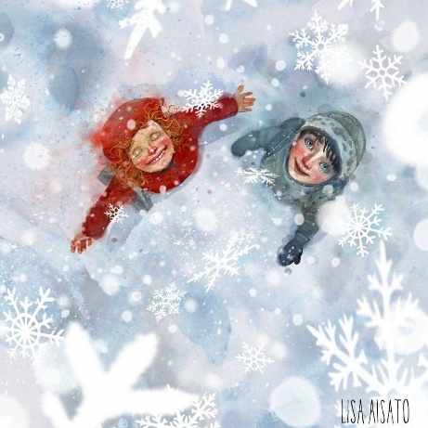
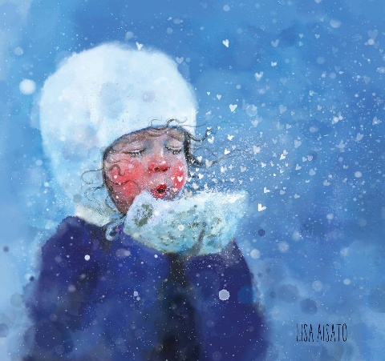
Nyttårshilsen fra NFCF , styret i region midt!

